PROJETO DE LEI Nº. 018/2023, DE 17 DE MARÇO DE 2023.
“DÁ NOME DE RUA BELARDO ALVES LANGER, EM RUA LOCALIZADA NO CENTRO DESTE MUNICIPIO”.

A CAMARA MUNICIPAL DE VEREADORES DE MAMPITUBA, ESTADO DO RIO GRANDE DO SUL, no uso de suas atribuições legais, resolve aprovar a seguinte lei:

Art. 1° A rua que se inicia na ERS-494, entre a propriedade do senhor Edino Paganini, até o fim de sua extensão, de acordo com a imagem aérea anexa, passa a denominar-se “Belardo Alves Langer”, em forma de homenagem pelos seus relevantes serviços prestados ao Município de Mampituba, conforme imagem aérea anexa.

Art. 2° Esta lei entra em vigor na data de sua publicação.

SALA DAS SESSÕES DA CÂMARA MUNICIPAL DE VEREADORES DE MAMPITUBA/RS. EM ................/................../...............

Ivam Carlos Matos
Vereador do MDB

ANEXO

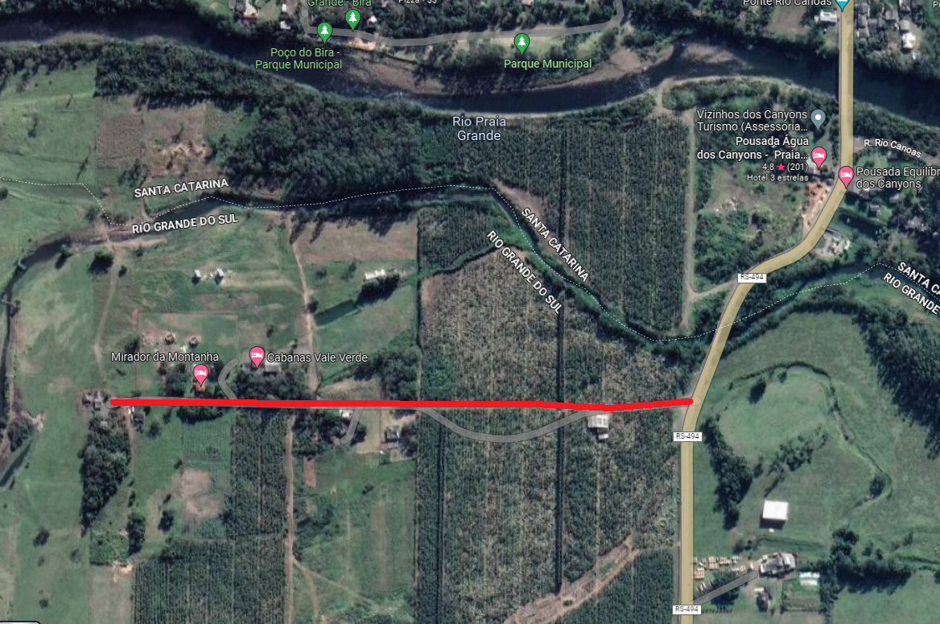
Rua que se inicia na ERS-494, entre a propriedade do senhor Edino Paganini.

